РЕГИОНАЛЬНЫЙ ЭТАП ВСЕРОССИЙСКОГО КОНКУРСА ПРОЕКТНЫХ И ИССЛЕДОВАТЕЛЬСКИЙ РАБОТ «БУДУЩЕЕ НАУКИ»

«Как сделать Суздаль к тысячелетнему юбилею
энергонезависимым городом».

Авторы работы: Гришин Александр
Гордеева Наталья

Руководитель: профессор ВлГУ Шахнин В.А.

Апрель 2017

Аннотация
Работа посвящена повышению энергоэффективности и снижению потребления энергоресурсов городским хозяйством г. Суздаля. Предложены технологические и организационные пути решения данной проблемы. Определены временные рамки: к 1000-летнему юбилею основания города, т.е. к 2024 г. Проанализированы причины, которые тормозят развитие альтернативной энергетики в Суздале, предложены оригинальные способы их преодоления этих.
Проблема: кардинальное повышение энергоэффективности городского хозяйства города Суздаля к 1000-летию его основания.
Гипотеза: повышение энергоэффективности Суздаля изменит в лучшую сторону экологическую ситуацию в городе, обеспечит экономию средств городского бюджета. Это позволит направить денежные ресурсы на развитие инфраструктуры города и сделать его более удобным для жителей и более привлекательным для туристов.
Цель проекта: предложить пути кардинального повышения энергоэффективности городского хозяйства г. Суздаля.
Задачи проекта:
- Изучить литературу по данной проблеме;
- Изучить современные технологии и опыт зарубежных стран решения данной проблемы, и учитывая особенности Суздаля как туристического центра, предложить пути повышения энергоэффективности городского хозяйства;
- Рассчитать экономическую эффективность светодиодного освещения;
4.Создание модели энергоэффективного дома для частного сектора города
Введение
29 января 2015 года Президент РФ В.В. Путин подписал Указ о праздновании 1000-летия основания города Суздаля №37от 29 января 2015 года. 2024 год станет для города историческим. Подготовка к празднику уже ведется, город встретит свой юбилей по высшему разряду и в очередной раз докажет, что отдых во Владимирской области ничем не хуже зарубежного. 1000-летие Суздаля не просто дата. Подготовка к празднику не только улучшит инфраструктуру города, ускорит восстановление памятников архитектуры, но и даст большой толчок к развитию всего 33-го региона. В день города 2024 года Суздаль, несомненно, встретит большой поток туристов, что существенно повысит нагрузку на гостиничные комплексы Суздаля и энергетическую инфраструктуру города. Поэтому подготовка к празднованию 1000-летия потребует модернизации городских энергетических и электрических сетей, так как наплыв большого количества туристов и гостей города может создать проблемы, связанные с перегрузкой существующих сетей. К сожалению, на данный момент Суздаль не может похвастаться современными тепловыми или электрическими сетями (в основном применяется оборудование советского производства, морально и физически устаревшее). В нашей работе рассматривается существующий опыт внедрения энергосберегающих технологий в небольших городах. Приведен анализ наиболее подходящих для Суздаля эффективных и недорогих практических решений, которые помогут снизить энергопотребление.[1]
- Государственная политика и законодательство в сфере энергосбережения и повышения энергетической эффективности
Динамика развития экономики конкретного региона формирует результаты постепенных изменений в обществе и природе. Поэтому возникает необходимость рационального расхода энергии, снижение её удельных затрат во всех сферах человеческой деятельности. На сегодняшний день в нашей стране политика энергосбережения является приоритетным направлением развития систем энерго- и теплоснабжения. Практически на каждом государственном предприятии составляются, утверждаются и воплощаются в жизнь планы энергосбережения и повышения энергоэффективности предприятий. Во всех сферах деятельности в нашем государстве стремятся уменьшить энергопотребление и потери энергии, в том числе и тепла. В России принят ряд законов, касающихся энергосбережения. Составлен план развития энергетики страны на ближайшие 15 лет, направленный на увеличение доли использования альтернативных источников энергии, энергоэффективных технологий. Энергетическая программа - основа техники и экономики в канун 21 века. Во Владимирской области принят закон «ОБ ЭНЕРГОСБЕРЕЖЕНИИ И ПОВЫШЕНИИ ЭНЕРГЕТИЧЕСКОЙ ЭФФЕКТИВНОСТИ НА ТЕРРИТОРИИ ВЛАДИМИРСКОЙ ОБЛАСТИ»
Рациональное использование энергетических ресурсов является одним из государственных приоритетов модернизации и технологического развития экономики и социальной сферы. Для достижения реальных, а не бумажных результатов в процесс должно быть вовлечено большинство органов власти, все организации и граждане. Столь масштабная проблема может эффективно решаться в муниципальном образовании только программными методами с четким выделением задач для каждого уровня. Именно на это направлена современная государственная политика в области энергосбережения и повышения энергетической эффективности, которая основывается на требованиях Федерального закона от 23 ноября 2009 г. № 261-ФЗ «Об энергосбережении и о повышении энергетической эффективности и о внесении изменений в отдельные законодательные акты Российской Федерации».[2]
Благосостояние и устойчивое развитие муниципальных образований, в первую очередь, зависят от их экономического состояния, которое в значительной степени определяется расходами на энергоресурсы и качеством энергообеспечения в условиях крайней ограниченности и значительного субсидирования местных бюджетов. ЖКХ является одним из крупнейших потребителей топлива и энергии в России – на его долю приходится около 30% всего энергопотребления страны. Вместе с тем, ЖКХ многих регионов Российской Федерации имеет значительные резервы экономии электрической и тепловой энергии, а также воды (как энергоносителя). В системах городского теплоснабжения, особенно при транспортировке, распределении и регулировании, часто используются технические средства, разработанные 40–50 и более лет назад и имеющие большой физический и моральный износ.[3]
2. Повышение энергоэффективности электрических сетей ЖКХ и осветительных сетей г. Суздаля
2.1. Электроснабжение
В настоящий момент основные городские Суздальские электрические сети - это кабельные и воздушные линии с проводами марок А и АС со сроком эксплуатации более 20 лет. В связи с этим, часто происходят скачки напряжения, периодически бывают аварии на кабельных городских сетях, ведущие к перебоям в энергоснабжении. В городе рекомендуем использование кабеля марки СИП (рис.1) для строительства воздушных линий электропередач и подсоединения различного рода потребителей электричества к источникам электроснабжения. СИП — это самонесущий изолированный провод 2-х или 4-х жильной скрученной в жгут структуры, изготовленный из алюминиевого сплава и покрытый изоляцией из светостабилизированного сшитого или термопластичного полиэтилена.
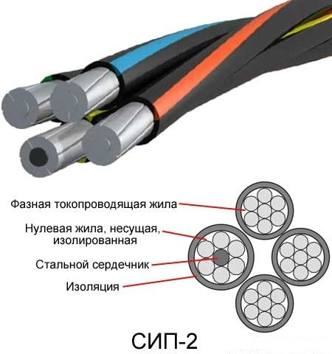
рис.1
По своим конструктивным особенностям такой кабель превосходит применявшиеся до него провода марок А и АС, которые не имеют изоляции и монтируются пожильно на отдельных изоляторах, которые в свою очередь размещаются на траверсе. Монтировать СИП значительно проще и быстрее. Достаточно один раз закрепить жгут на опоре или стене здания, предварительно натянув его между опорами с помощью лебёдки или другого приспособления. Кстати, по стенам монтировать предшественников СИПа запрещено. В этом ещё один недостаток старых проводов и преимущество нового изолированного кабеля. Такая особенность СИПа позволяет быстро производить монтаж в стеснённых городских условиях с применением укороченных опор и совместной подвески кабеля рядом с телефонными и другими слаботочными проводами в допустимой близости от них. То есть дополнительных опор для СИПа ставить не надо. Опять же экономия сил и средств. В лесистой местности и парках ширина просек также значительно уже чем при прокладке воздушных линий с применением неизолированных проводов. Всё это подчёркивает высокую экономию различных ресурсов при монтаже ВЛИ. Теперь, чтобы оборвать такой провод, необходимо приложить значительно большее усилие, чем ранее. К примеру, при ураганном ветре обрывы и перехлёстывание голых алюминиевых проводов приводили к коротким замыканиям и обесточиванию целых районов и даже городов. У СИПа перехлёстывания исключены конструктивно, а порвать 4 скрученных в жгут проводника тяжелее, чем одну жилу. Конечно, если на линию упадёт крупное дерево, тогда вероятность обрыва даже 4-х жильного кабеля сильно возрастает. Вечных и неприхотливых линий электропередач не бывает, иначе не было бы обслуживающих их организаций.
Но стойкость к воздействию атмосферных осадков, особенно в холодное время года — ещё одно из преимуществ данного проводника. Беда всех воздушных линий электропередач — намерзание льда с последующим обрывом проводов под его тяжестью. Это характерно во время падения мокрого снега и резкого перепада температуры от плюсовой к минусовой. В отличие от голых проводов, на которых налипание мокрого снега происходит регулярно из-за их конструктивной особенности, полиэтиленовая изоляция СИПа препятствует образованию снежно-ледяных наростов. Вода или снег не задерживаются на покрытых изоляцией жилах кабеля и просто скатываются с них. Задержаться они могут только на оголённой несущей жиле в 2-х жильных проводах марки СИП-1. В 4-х жильных кабелях такая жила, как правило, располагается внутри жгута. Остальные марки СИПа имеют изоляцию всех жил, включая и нулевые.
Применение кабеля марки СИП практически полностью исключает воровство электричества путём несанкционированного подключения снаружи. Теперь «накидушку» не сделаешь, как с неизолированными проводами. Это с одной стороны. А с другой стороны, при использовании соответствующей арматуры отводы и подключения можно производить без снятия напряжения с линии, что категорически запрещалось на ВЛ с голыми проводами. Изоляция резко снижает вероятность поражения электротоком обслуживающего персонала и повышает электробезопасность таких линий.
Ещё одним достоинством самонесущих проводников является малая потеря электрической энергии при передаче на большие расстояния. Это происходит за счёт почти втрое меньшего реактивного сопротивления ВЛИ по сравнению с обычной ВЛ. Следовательно, самое большое достоинство такого кабеля — это высокая надёжность и простота смонтированной ВЛИ, а также бесперебойность в подаче электричества потребителям. Основным недостатком этих линий является дороговизна, в сравнении с проводом марки А или АС. Для его монтажа необходима соответствующая квалификация рабочего персонала, и пока ещё не полностью разработаны стандарты, нормы и правила по монтажу и обслуживанию таких линий. Существует очень большое разнообразие крепёжной арматуры для прокладки ВЛИ. Для каждого конкретного случая применяются свои крепления. Выбор их зависит от марки, диаметра жил проводника, материала опор или фасада здания, направления линии и её поворотов. В этом и достоинство, и недостаток СИПа, так как обслуживающему персоналу необходимо знать все виды крепежа и уметь ими пользоваться. В перспективе ВЛИ на базе кабеля марки СИП вытеснят обычные ВЛ, как более выгодные по своим рабочим характеристикам и повседневному обслуживании.
Вывод: у оголённых проводов имеется целый ряд недостатков перед СИП.
1)Шаговое напряжение вполне может убить мелких пичужек, избирающих линию передач излюбленным местом своих посиделок. Вольтаж столь высок, что гипотетически возможно возникновение ситуации, когда убивать будет разность даже между точками, находящимися на расстоянии считаных сантиметров.
2)При обрыве нейтрали иногда сложно бывает выявить поломку. В то же время такие ситуации гипотетически опасны, потому что оборудование начинает работать в неправильном режиме. В частности, изменяется направление движения тока на определённые доли периода частоты.
3)Прокладка линий электропередач с оголёнными проводами требует обязательной зачистки местности: каждый видел просеки, вырубаемые под высоковольтные ЛЭП. Это для того, чтобы в мокрую погоду разряд не достиг посредством влажных веток и ствола самой земли. Могут такие естественные помехи стать и причиной обрыва нейтрали, о чем уже сказано выше.
4)Сильный ветер способен перехлестнуть провода. И даже, если это будет длиться недолго, наверняка проскочит дуга, и образуются искры. В сухое и жаркое время года, это с большой степенью вероятности, может стать причиной пожара.
Все вышеперечисленное приводит к тому, что приходится ставить линейные изоляторы, а фазные провода и нейтраль разносить на как можно большее расстояние. Что закономерно приводит к необходимости использования ригелей (в фундаменте) с целью увеличения площади опоры.
Ключевые преимущества кабеля СИП:
1)Отсутствие необходимости в мощных линейных изоляторах. (рис.2.)
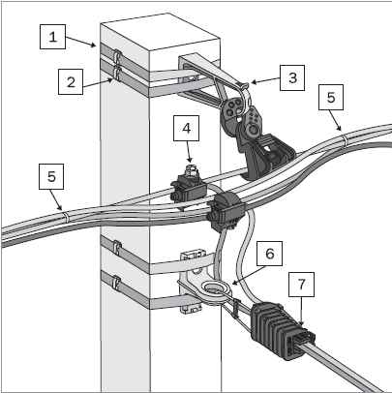
Рис.2
2)Сравнительная безопасность для обслуживающего персонала.
3)Уменьшение ширины трассы, за счёт сочетания всех жил в одной изоляции.
4)Некритичность к погодным условиям, отсутствие коррозии, искрения.
5)Отсутствие необходимости в тщательной очистке местности.
6)Кража электричества (накидкой проводников) становится затруднительной, а для инспекции – визуально легко различимой.
7)Безвредность для животных и птиц, прочих представителей фауны.
8)Резистентность к природным катаклизмам, в первую очередь перехлёсту воздушным потоком.
9)Простота укладки трассы и экономия материалов при производстве. Процесс настолько прост, что обычным является такой случай: в стену ввинчивается крюк, за который цепляется кабель. Иногда изоляция обжимается хомутом.
10)Имеются и недостатки, большинство которых можно отнести к линиям значительной протяжённости. В первую очередь это сравнительно большой погонный вес, за счёт чего опоры приходится ставить чаще. Если это деревянные столбы, то процесс сравнительно прост, но бетонные конструкции и стоят дорого, и возводятся дороже. Стоимость кабеля СИП сравнительно высока, но у частника нет иного выбора при местной разводке электросети.
11)И хотя никто не может отменить процесс деполимеризации, очевидно, что на сегодняшний день кабели СИП остаются единственным решением для частных домовладельцев. Что касается промышленных масштабов, то здесь требуется усиленная изоляция. Впрочем, и химия полимеров не стоит на месте.
12)Энергоэффективность в электрических сетях за счет конструкции СИП
Для стабилизации напряжения в конце линий. Одно из последних решений Ensto - устройство для повышения уровня напряжения удаленных потребителей 0,4 кВ - EnstoVoltageBooster. Бустер (вольтодобавочный трансформатор) фиксирует пониженный уровень напряжения в сети потребителя на удалённом расстоянии. Устройство решает проблему, когда она возникает на другом конце сети: трансформатор может быть установлен рядом с потребителем, нуждающимся в более высоком напряжении. Бустер обеспечивает быстрое и простое решение для повышения качества электроэнергии. Устройство можно установить на длительный срок или использовать как временное решение стабилизации напряжения в сети.
Выводы можно сделать следующие:
При выборе той или иной системы необходимо провести экономический анализ;
Перед строительством объекта с использованием СИП необходимо спроектировать эти линии;
При заказе комплектации, особенно проводов, необходимо описывать те характеристики проводов, которые вы хотели бы получить.
Такой же подход должен быть и к производителю работ на линии.
В настоящее время на части улиц провода заменены на СИП , например на улице Гоголя.
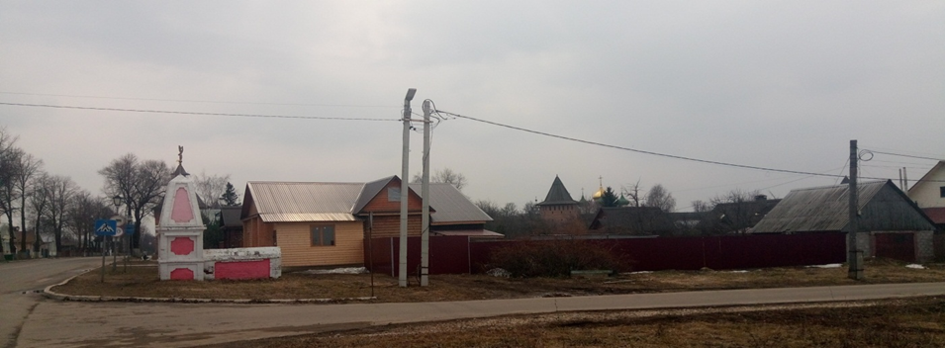
Второй путь к уменьшению энергозатрат - это увеличение эффективности существующих электроподстанций. На п/с Суздаль 110 кВ (на Васильевской) на самом деле прошла недавно большая реконструкция, направленная в том числе на уменьшение потерь электроэнергии: заменены высоковольтные выключатели, релейная защита, ОПН, реконструирована сеть собственных нужд. Энергетики «Владимирэнерго» (филиал открытого акционерного общества «МРСК Центра и Приволжья») в рамках осуществления утвержденной инвестиционной программы продолжают поэтапную реконструкцию трансформаторной подстанции «Суздаль» на напряжение 100/35/10 киловольт и модернизацию электрооборудования, расположенного на ней. Так, на данной трансформаторной подстанции, в рамках этой программы, производится замена изношенного физически оборудования, срок эксплуатации которого превышает тридцать лет. Модернизация электрооборудования коснулась также и открытого распределительного устройства напряжением 110 киловольт на подстанции — там устаревшее электрическое оборудование подвергнуто полному демонтажу.
В ячейках двух силовых трансформаторов (маркировка которых T-1 и T-2) воздушной линии электропередач Суздаль — Гавриловская, напряжением 110 киловольт, вместо устаревших масляных были установлены новые, более современные элегазовые трансформаторы тока и выключатели. Их отличительными особенностями являются высокая надежность, экологичность, взрыво- и пожаробезопасность, компактность и относительно большой межремонтный период, который может достигать 25 лет. В рамках модернизации электрооборудования на открытом распределительном устройстве напряжением 110 киловольт также были установлены более безопасные в плане эксплуатации разъединители классом напряжения 110 киловольт с электродвигательными приводами, а также линейные и шинные порталы, выполненные из оцинкованного металла. Кроме того, в общеподстанционном пункте управления трансформаторной подстанции «Суздаль» была выполнена установка систем управления, автоматики и релейной защиты нового оборудования. В данный момент проводятся работы по установке наружного освещения и благоустройству прилежащих к подстанции территорий.
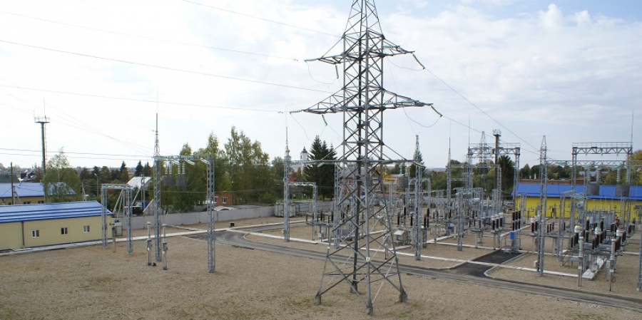
Для отопления применяются индивидуальные электроприборы обогрева или водяное отопление с использованием электрокотлов.
Предлагаемые технические решения для ПС Суздаль-110 кВ:
•Переход на инфракрасное отопление. Применение инфракрасного отопления позволяет сократить расход электроэнергии примерно на 40%.
•Температурное зонирование помещений с программируемыми термостатами. Для экономии потребления электроэнергии, на отопление рекомендуется установить в помещениях программируемые термостаты, и поддерживать в необслуживаемых помещениях минимально допустимую температуру, а частично обслуживаемые отапливать только на время обслуживания, что существенно снизит утечки тепла. Снижение на ~30% энергопотребления на отопление (рис.3.)
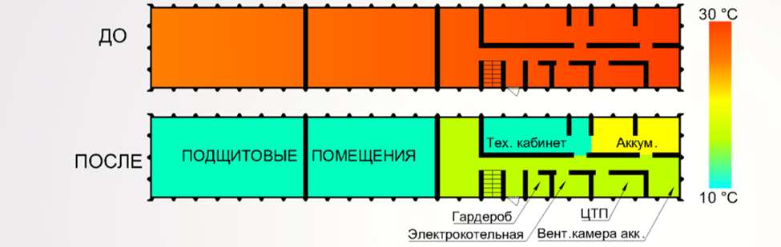
Рис.3
•Утилизация тепла трансформаторов на отопление больших подстанций. Принцип работы системы заключается в том, что тепло, выделяемое трансформатором при работе, используется для отопления помещений. Для повышения параметров тепла используется тепловой насос, зарезервированный электрокотлом. Сокращение затрат электроэнергии на отопление на 60%. (рис.4.)
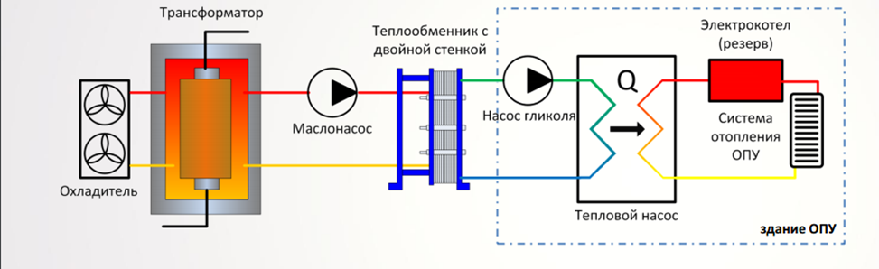
Рис.4
•Снижение теплопотерь в окружающую среду.
Для отопления помещений предлагается использовать инфракрасные обогреватели, которые устанавливаются под потолком и нагревают излучением рабочие поверхности и пол помещения, что исключает утечки через верх стен и крышу, а также позволяет зонировать по температуре помещения, не разделенные стенами.
Обогрев шкафов
Для обогрева шкафов предлагается применять автоматические нагреватели внутреннего размещения. Данные нагреватели обогревают шкаф, руководствуясь показаниями датчиков температуры и влажности, и поддерживают необходимые климатические условия внутри шкафа.
Утепление и обогрев оборудования.
Для обогрева оборудования предлагается применять термочехлы с саморегулирующимся греющим шнуром.
Прочие мероприятия
•Снижение установленной мощности трансформаторов собственных нужд
•Уменьшение сечения кабеля
•Проектирование зданий ОПУ нового поколения
•Увеличение ресурса оборудования
•Автоматизация
Реализованные в России 2013–2014 годах пилотные проекты по системе охлаждения трансформаторов и системе отопления зданий, позволили перейти к комплексному модульному проекту повышения эффективности работы системы охлаждения трансформатора, имеющему следующие особенности:
-система регулирования производительности существующих охладителей автотрансформаторов за счет внедрения системы частотного регулирования; система жидкостного охлаждения автотрансформаторов; система утилизации тепла от систем жидкостного охлаждения для отопления зданий ПС; система мониторинга расхода отдельными токоприемниками (группами токоприемников) для собственных нужд.
2.2. Уличное освещение
Одним из популярных вариантов подсветки улиц Суздаля являются натриевые лампы. Натриевые лампы являются одними из самых эффективных источников видимого излучения, так как обладают самой высокой световой отдачей среди газоразрядных ламп и незначительным снижением светового потока при длительном сроке службы. Есть у натриевых ламп и недостатки. Натриевые лампы низкого давления зависят от погоды: при наступлении холодов их характеристики ухудшаются. А в натриевых лампах высокого давления используются пары ртути, что не добавляет им экологичности. Кроме того, преобладание красного спектра в свете ламп ДНаТ ухудшает общую картину видимости освещаемых объектов.
Применение диодного уличного освещения позволяет сократить расход электроэнергии в5раз. При этом надо понимать, что диодные светильники значительно дороже , а это увеличивает срок их окупаемости. Для уменьшения сроков окупаемости предлагаю распределить уличное освещение равномерно по фазам, при этом управление каждой фазой сделать независимым через реле времени с корректировкой с помощь диспетчерского дистанционного пульта с возможностью внесения корректировок через интернет. Общее включение можно осуществлять с помощью светочувствительных датчиков. Распределение уличного освещение по фазам, позволит включать уличные фонари группами, увеличивая или уменьшая интенсивность освещения на улицах в зависимости от времени суток. Например, с 1.00.-4.00. перевод освещения улиц в дежурный режим, когда на улице горит только каждый третий фонарь. Отдельно стоящие рекламные стенды отключить от сети электроснабжения и перевести на питание от солнечных батарей с аккумулятором и инверторным преобразователем, что позволить сократить расходы на обслуживание сетей. Важное направление - создание архитектурной подсветки зданий. Она была презентована во время Дня города в 2014 году. Новой подсветкой могут похвастаться обелиски Владимирской и Ивановской застав, «Дома Жилиных» (здания полиции) и Торговых рядов.
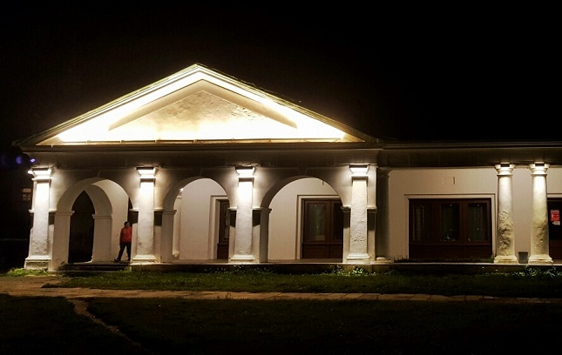
Новая подсветка выполнена в рамках проекта «Преобразование рынка для продвижения энергоэффективного освещения», который реализуется совместно Минэнерго России и Программой развития ООН.
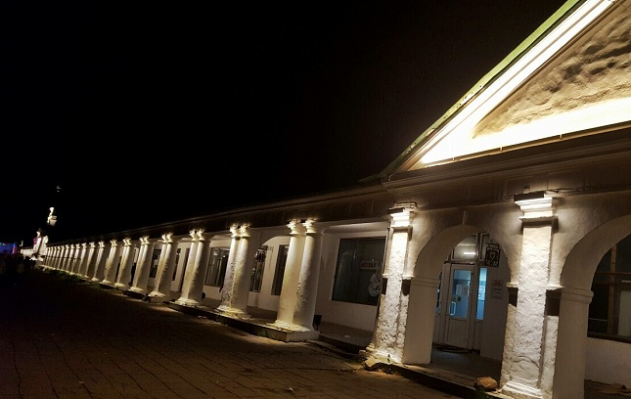
На улицах Гоголя, Садовой и б-р Всполье было заменено морально устаревшее уличное освещение. Под замену попали 165 ртутных светильников мощностью 250 Вт, замененных на современные энергосберегающие мощностью 145 Вт, которые светят значительно ярче.
Решение перейти на светодиодные светильники поможет городу сэкономить деньги, потреблять меньше электроэнергии, повысить безопасность и снизить выбросы парниковых газов.
Серия XSP является идеальной заменой для устаревших натриевых ламп высокого давления и может обеспечить снижение стоимости освещения действующих светильников диапазона от 70W до 400W. XSP идеально подходят для любых дорожных фонарей и другого уличного освещения.
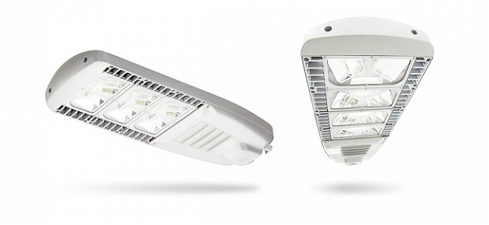
В случае внезапного выхода из строя, светодиодные лампы можно заменять без опасения нанести вред окружающей среде, поскольку для них не требуется специальная утилизация. Используя светодиодную технологию, можно добиться максимального энергосбережения, а то и полной электрической независимости. Сравнительно небольшая панель, аккумулятор и минимальное потребление LED лампы — этого достаточно, чтобы днем накапливать природную энергию света, а ночью отдавать ее людям.[4]
Светодиодная неоновая лента сегодня пользуется особой популярностью, постепенно вытесняя из обихода некоторые другие источники света. Имея обширный световой диапазон, лента широко используется в самых разнообразных областях. Такая светодиодная подсветка будет отлично смотреться в любом месте (как снаружи, так и внутри зданий).
Для освещения городских улиц мы предлагаем использовать продукцию завода «ОСВАР»- светодиодные светильники. По техническим характеристикам, светильники «ОСВАРа» обладают мощностью 100-110 Вт. При этом они дают освещение, аналогичное стандартной ртутной лампе мощностью 250 Вт. Один светильник вязниковского производства обойдется городу примерно в четыре тысячи рублей. Светодиодная аппаратура окупится уже через полтора – два года использования на городских улицах. Завод-производитель даёт пятилетнюю гарантию на свои изделия, в течение которой обязуется отремонтировать или заменить вышедшие из строя фонари.
Расчет экономической эффективности светодиодного освещения
Для улицы 0,5 км необходимо и достаточно использовать 10 светодиодных светильников мощностью 100 Вт каждый. Для сравнения возьмём новый светодиодный светильник ТВКУ 80-301 и устаревшие уличные светильники ЖКУ-250 и РКУ-400 с лампами ДНаТ 250 и ДРЛ за 12-ти часовой период работы. Это составит в год 4 380 часов работы.
Уличный светодиодный светильник ТВКУ 80-301
Потребление электроэнергии, Вт/час – 80
Диапазон рабочего напряжения 90-275 В
Стоимость светодиодного светильника 4000 руб.
Затраты на обслуживание 1 LED-светильника в год, руб. (замена ламп, ремонт, утилизация) – 0 руб

Таблица. 1
Расчет окупаемости перехода на светодиодное освещение
Светильник
РКУ 250 ТВКУ 80-301
Источник света Натриевая лампа ДНаТ 250 светодиоды Cree
Потребляемая мощность (с учетом потерь на ПРА), Вт 310 80
Среднегодовой рост тарифов 15%
Дней в году 365
Среднесуточное время работы, ч 12
Стоимость замены источника света (с
учетом стоимости самой лампы,
периодичность 1 раз в год) 270 0
Стоимость работ по обслуживанию
светильников (демонтаж/монтаж для
промывки защитного стекла), руб 1500 0
Гарантийный срок, лет 0 3
Потребление электроэнергии в год, кВт*ч 1358 350,4
Экономическая выгода от внедрения консольных светодиодных светильников базируется на 2-х составляющих: экономия на снижении затрат на электроэнергию и экономия на обслуживании светильников.[4]
При стоимости 1 светодиодного светильника ТВКУ 80-301 он окупается за второй год эксплуатации по сравнению со стандартными светильниками типа ЖКУ и РКУ с лампами ДРЛ и ДНаТ. Таким образом, срок окупаемости консольного светодиодного светильника ТВКУ 80-301 как и всего проекта уличного освещения, составляет чуть более двух лет. Общий срок эксплуатации LED-светильников более 50 000 часов, что при 12-часовой эксплуатации составляет более 11 лет работы. Это означает, что через два года после ввода в эксплуатацию, на протяжении 9 лет LED светильники приносят ощутимый доход.
Расчёт эффективности показал, что уличные LED-светильники серии ТВКУ являются экономичнее устаревших светильников:
- типа ЖКУ-250 с натриевыми лампами ДНаТ 250 в 3 раза
-типа РКУ-400 с дуговыми ртутными лампами ДРЛ 400 в 4 раза (с учётом эксплуатационных затрат и эффективности освещения). При меньшем энергопотреблении светодиодные светильники обеспечивают освещённость дорожного покрытия улицы, соответствующую нормативным значениям.
3.Повышение энергоэффективности тепловых сетей
Основное развитие Суздаль, как туристический центр получил в 1976 году с постройкой ГТК «Суздаль». В городе на тот момент возвели первую газовую котельную на котлах ДКВР-20, на данный момент морально устаревшую. Проложены двухтрубные теплотрассы с разбором горячей воды из сети водоснабжения. Были построены канализационные сети с очистными сооружениями, а так же новые водозаборные сооружения.
Первым этапом можно предложить модернизацию городских теплосетей. На данный момент водоснабжение состоит из 4-х основных газовых котельных. Модульная котельная на ул. Садовой, основная котельная на ул. Промышленной являющаяся самой старой, а так же котельные в Новом Посёлке и на Михалях (бывшее село Михайловское) тоже устаревшие. Котельная на Промышленной, являющаяся основной городской котельной, имеет избыточные мощности, связанные с тем, что раньше эта котельная работала в паровом режиме с учетом работы предприятий промзоны (Суздальского молочного завода, цеха сувениров, прачечной ГТК «Суздаль» и других). Поэтому на данный момент имеет смысл на площадке центральной котельной установить блочно-модульную котельную меньшей мощности. То же самое сделать с котельными из поселка Новый и Михалей. Это позволит более эффективно использовать энергоресурсы (природный газ и электроэнергию).
Вторым этапом является экономия на горячем водоснабжении. Не экономно получать горячую воду разбором из сети теплоснабжения, так как это ведёт к увеличению объемов подпиточной воды (образованию дополнительной накипи на трубах, так как вода постоянно обновляется и из-за этого потребуется увеличение диаметра теплотрассы).
Можно предложить два варианта решения проблемы:
Вариант первый. Используем старую теплотрассу, модернизируем тепловые пункты. Для модернизации тепловых пунктов (в будущем т.п.) используем системы тепловой погодозависимой автоматики с установкой на т.п. пластинчатых теплообменников для горячего водоснабжения, что позволит прекратить разбор горячей воды из теплотрассы и даст возможность контролировать утечки (рис.5).
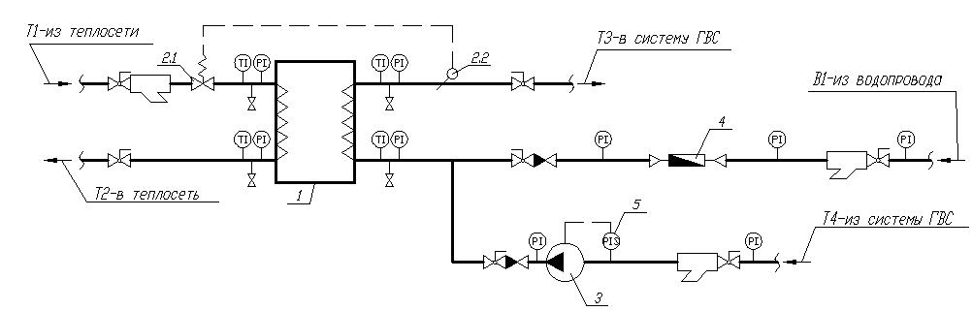
Рис.5
Вариант два. Делаем тепловые и гидравлические расчеты городских сетей, с целью уменьшения диаметров теплотрасс. Перекладываем теплотрассы с двухтрубной на четырёхтрубную систему, уменьшая диаметры трубопроводов с ППУ изоляцией и системой СОДК (система оперативного дистанционного контроля). Обе теплотрассы подключаем к котельным, через теплообменники, что приведет к уменьшению накипи на котлах, уменьшению их обслуживания и более эффективной работе оборудования.
4. Повышение энергоэффективностии систем водопровода, отведения и канализации
Существующие сети города Суздаля представляют гибрид напорных и самотечных коллекторов. КНС (канализационные напорные станции) требуют модернизации. Система центрального водоснабжения города Суздаля находится в ведении ООО «Водоканал». Источником хозяйственно-питьевого водоснабжения города являются подземные воды. Вода в город подается от трех водозаборов, эксплуатацию которых осуществляет ООО «Водозаборные сооружения»:
- водозабор «Промзона»,
- водозабор по ул. Садовая,
- водозабор по ул. Михайловская.
Потребность города в воде покрывается полностью. На хозяйственно-питьевые и производственные нужды от всех водозаборов подается в среднем 3,0-3,5 тыс. м3/сут. воды зимой и 4,5-5,0 тыс. м3/сут. летом. Качество подаваемой воды не соответствует требованиям СанПиН по некоторым показателям: водозабор «Промзона» - по железу; водозабор ул. Садовая – по марганцу, жесткости, нитратам и железу; водозабор ул. Михайловская – по железу и жесткости. Распределение воды по городу осуществляется по водопроводным сетям, выполненным из стальных и чугунных труб диаметром от 500 мм до 300 мм общей протяженностью 64,8 км, в том числе протяженность водоводов – 5,0 км. В распределительной сети происходит смешение воды всех трех водозаборов. Через реку Каменка проложено 5 дюкеров. Процент охвата населения города Суздаля централизованной системой водоснабжения составляет 100 %.
Для обеспечения населения питьевой водой в необходимом объеме требуемого качества, необходимо провести реконструкцию и модернизацию всех водозаборных сооружений.
Реконструкция водопроводных сетей включает в себя замену изношенных трубопроводов трубами из полимерных материалов, перекладку на больший диаметр, замену разрушенных колодцев и арматуры в них.
Учитывая износ существующих водопроводных сетей, необходимо довести объем проведения их плановой реконструкции (капитального ремонта) до нормативных показателей, что составит для города Суздаля не менее 2,6 км. в год.
Система централизованного водоотведения бытовых стоков города Суздаля находится в ведении ООО «Водоканал». Отведение и очистка хозяйственно-бытовых сточных вод осуществляется по неполной раздельной системе канализации, которая охватывает незначительную часть жилой застройки (35 % населения) и включает в себя: самотечные и напорные коллектора, канализационные насосные станции (КНС) и очистные сооружения.
Сточные воды от канализованной жилой застройки отводятся в приемные резервуары КНС, откуда по напорным трубопроводам перекачиваются до камеры гашения, и далее по самотечным коллекторам поступают в приемный резервуар главной канализационной насосной станции (ГКНС). Туда же поступают стоки от промышленных предприятий города. От ГКНС по двум напорным коллекторам диаметром по 300 мм сточные воды перекачиваются на очистные сооружения биологической отчистки проектной производительностью 8,1 тыс. м3/сут.
Очистные сооружения расположены в 3,0 км восточнее города Суздаля, в муниципальном образовании Селецкое сельское поселение Суздальского района. Ближайшие населенные пункты в 1,5 км: с. Кидекша и с. Глебовское. Очистные сооружения эксплуатируются с 1979 года. Состав сооружений предусматривает механическую и полную биологическую очистку стоков, а также обезвоживание осадка. Общий объем поступающих стоков составляет 2,0 тыс. м3/сут. Техническое состояние сооружений – удовлетворительное. Качество очистки по некоторым показателям не соответствует современным нормативным требованиям.
Место сброса очищенных стоков – река Каменка, водоем второй категории водопользования.
Население города, проживающее вне канализованной застройки, использует индивидуальные системы водоотведения и выгребные ямы. Вывоз жидких отходов (ЖБО) осуществляет ООО «Водоканал». Место вывоза ЖБО – ГКНС.
Система водоотведения имеет протяженность 65 км. Основными проблемами системы водоотведения города являются высокий процент износа канализационных сетей и оборудования насосных станций, а также низкий процент охвата жилой застройки централизованной канализацией.
Меры: для обеспечения нормативной очистки сточных вод от существующей застройки, и строящихся объектов необходимо произвести реконструкцию и модернизацию существующих очистных сооружений канализации с доведением качества очистки сточных вод до нормативных требований.
Реконструкция существующих и строительство новых канализационных сетей из современных материалов приведет к сведению до минимума утечек сточных вод и предотвращению возникновения загрязнения окружающей среды. Кроме того, обеспечит более длительный срок эксплуатации трубопроводов и обеспечит предотвращение аварийных ситуаций, которые ведут к ухудшению экологической обстановки в городе.
Жидкие отходы от не канализованной застройки предлагается вывозить ассенизированными машинами на сливную станцию (ГКНС). На сливной станции необходимо провести реконструкцию.[5]

4.1Модернизация КНС
1.Найти замену кондуктивному методу измерения уровня в отстойнике. Находясь в сточных водах, измерительные электроды быстро обрастают отложениями и перестают выполнять свои функции – требуется регулярное, довольно частое их извлечение для очистки.
Для контроля уровня стоков предлагаю ультразвуковой метод измерения, как не требующий постоянного обслуживания. Например, прибор MonoScan производства фирмы Ascon с диапазоном измерения 0.25-5.0 м и аналоговым выходом для подключения вторичных приборов 4-20 мА.
2.Решить вопрос экономии электроэнергии за счет применения погружных насосов и частотного регулирования. Погружные насосы для КНС — обладают вескими техническими характеристиками по сравнению с классикой, хотя из-за этого у них и высокая стоимость. Они всё время находятся в погружном состоянии, а потому, из-за агрессивной окружающей среды их изготавливают с максимально стойкими качествами к разным воздействиям. Конструкция КНС даёт ряд преимуществ и выделяет их на рынке идентичных товаров.
2.1.В герметичных отделениях находятся электронные узлы, что делает эксплуатацию насосов для КНС непрерывной.
2.2.Совместив приёмное и машинное отделения устройства, изобретатели упростили монтаж агрегата.
2.3.Мокрая установка аппарата позволяет сократить траты на отопление, подведение технических вод и вентиляцию от 30% до 60%.
2.4.Охлаждающим элементом таких насосов для КНС является вода, что даёт возможность устройству работать в режиме интенсивных нагрузок.
2.5.Могут работать при минусовых температурах за счёт своей заглубленности.
2.6.Повышенная надёжность и автономность при эксплуатации.
2.7.Могут применяться и для сухой установки.
3.Обеспечить защиту оборудования при плохом качестве питающей электросети.
Для защиты оборудования производить контроль состояния питающей сети при помощи реле G2PM400SY20 фирмы Tele. Для защиты от кратковременных высоковольтных импульсов применить варисторный модуль TM20III фирмы Terasaki.
4.Обеспечить удаленный мониторинг работы насосной станции с пульта диспетчера.
Сама система управления состоит из трех конструктивных единиц: пульт ручного управления непосредственно в месте установки насосов, основной шкаф – щитовая насосной станции и пульт дистанционного мониторинга. Пульт дистанционного мониторинга обеспечивает световую индикацию работы насосов и их аварийного состояния, световую и звуковую сигнализацию в случае обрыва связи, неполадках в питающей сети насосной.

4.2.Модернизация водопроводных и канализационных сетей
Для уменьшения сопротивления и утечек на городских сетях водоснабжения и канализации, рекомендуем заменить существующие стальные и чугунные трубы трубами ПНД. Перекладку трубопроводов производить методами открытой прокладки и проколами (метод горизонтального бурения) в труднодоступных местах. Плюс метода горизонтального бурения - не нарушает рельеф местности, минус - высокая стоимость работ. Трубы ПНД классифицируются на две разновидности — напорные и безнапорные. Отличия между ними заключаются в уровне максимального давления, которое может выдержать пластиковый трубопровод. Сфера применения напорных ПНД труб — водоснабжение (горячее и холодное), системы отопления и канализационные коммуникации, также напорные трубы могут использоваться для транспортировки газа. Безнапорные — предназначены для технических нужд: они используются в качестве обсадных при обустройстве скважин на воду, для монтажа дренажных систем и изоляции высоковольтных кабелей. Согласно техническим нормативам, допускается применение данных ПНД труб при укладке безнапорной канализации. Для изготовления ПНД труб применяется несколько модификаций полиэтилена — ПЭ63, ПЭ80 и ПЭ100. Безнапорные трубы изготавливаются из ПЭ63, напорные — из ПЭ80 и 100. Разница между модификациями заключается в количестве соединенных молекул этилена в кристаллической сетке материала, числовой индекс в данном случае обозначает процент соединений от общего числа молекул. Чем он выше, тем изделие прочнее и устойчивее к деформациям, но при этом менее эластичный. ПНД изделия, предназначенные для использования в сфере водоснабжения, обозначены синей полосой, изделия для газовых трубопроводов — полосой желтого цвета. Трубы для технического использования и канализационных систем не имеют цветовой маркировки.
5. Бытовые отходы
Чтобы сделать Суздаль энергонезависимым, необходимо применить к городу замкнутый цикл экосистемы. Под замкнутым циклом мы понимаем выработку энергии из альтернативных источников энергии и энергоутилизацию, т.е. переработку продуктов жизнедеятельности человека. При любом использовании энергии возникает проблема энергоутилизации. Утилизация отходов сопровождается их естественной и искусственной переработкой. Переработка подразумевает возврат в энергооборот, энергообмен переработанных отходов. В идеальном варианте это выглядит так: отходы по мере появления собираются в определенном месте, где разлагаются на продукты потребления сами собой, с использованием собственных энергетических ресурсов, энергии солнца, новых нано, пикотехнологий. Продукты, получаемые в результате этой энергетической трансформации, по мере накопления подвергаются сбору, хранению и осознанному возврату для потребления. Лучше всего если бы эти продукты возвращались для потребления теми же организмами живой природы, которые и образовали отходы.
Для экономии на бытовых отходах предлагаем раздельный сбор мусора в контейнеры разного цвета. Раздельный сбор отходов является перспективным направлением по снижению затрат на утилизацию, а также их негативного влияния на окружающую среду. Однако без проведения серьезной информационно-идеологической работы с населением, внедрения четких мер административного управления, развития мусороперерабатывающей отрасли, перспектива добиться нужного эффекта выглядит чересчур отдаленной. 60-80% морфологического состава ТБО представляют собой потенциальное сырье для использования в промышленности (35-45%) или компостирования (25-35%). Однако сортировка предварительно смешанных и перевезенных в едином мусоровозе ТБО, позволяет извлечь из их состава не более 11-15% вторичных ресурсов. При этом оказывается практически невозможным использовать биоразлагаемые (органические) отходы.
Делить на три
Главной целью раздельного сбора является разделение всего объема ТБО на три основных потока: на сухие вторичные ресурсы, пригодные для промышленной переработки (пластмассы, стеклобой, металлы, макулатура и текстиль), составляющие 35-45% от общей массы; «влажные» биоразлагаемые отходы для компостирования (кухонные, пищевые, садовые отходы, а также влажные и загрязненные отходы бумаги) – 25-35%; прочие, на перерабатываемые отходы или «хвосты». К ним в каждом конкретном случае могут быть отнесены и отходы, потенциально перерабатываемые, но экономически обоснованные технологии переработки в данном регионе, для которых отсутствуют, например, одноразовые подгузники или композитные упаковки. Для каждого потока предусмотрены свои методы дальнейшей переработки (утилизации). Так, «сухие» вторичные ресурсы должны направляться на мусоросортировочные комплексы (МСК): раздельный сбор ТБО не исключает последующей промышленной сортировки вторсырья по видам, категориям и сортам, а также очистки их от некоторой доли «хвостов», которые неминуемо будут их сопровождать. Отделение «сухих» вторичных ресурсов от «влажных» и «хвостов» позволяет, однако, предотвратить загрязнение основной доли вторсырья, в несколько раз повысить экономическую эффективность раздельного сбора и улучшить санитарные условия работающих. С экономической и организационной точек зрения, отделение потока «сухих» вторичных ресурсов значительно проще чем «влажных». Во-первых, при изначально небольшом уровне участия населения в раздельном сборе заполнение контейнера вторичными ресурсами будет происходить достаточно долго, до одной недели. Однако столь редкий вывоз не ухудшит санитарной обстановки на контейнерной площадке, поскольку доля фракций, подверженных гниению в этих контейнерах, минимальна. Во-вторых, эти вторичные ресурсы имеют значительную рыночную стоимость, а значит часть затрат на раздельный сбор может быть компенсирована их реализацией.
Пропаганда раздельного сбора
Ключевым вопросом жизнеспособности раздельного сбора является поддержка его населением на начальном этапе. Результаты эксперимента показали, что до 25% граждан готовы участвовать в сортировке ТБО сразу, как только будут установлены специальные контейнеры. Естественно, параллельно с их установкой, необходимо обеспечить хотя бы минимальное информирование, например через вывешивание плакатов, баннеров или распространение листовок. Участие этой группы людей – «агентов перемен» – позволяет уже на начальном этапе подвергать раздельному сбору 6-10% от общей массы отходов, что сразу обеспечивает положительный экономический эффект. Полный же потенциал участия населения в раздельном сборе оценивается ориентировочно в 75%. Очень мешает раздельному сбору «несознательная» часть граждан, в принципе не желающая задумываться о том, куда девать мусор, или читать надписи на контейнерах. Их доля также составляет около 25%. Если оставить контейнеры открытыми, они очень быстро будут заполнены обычным смешанным мусором. Поэтому контейнеры для раздельного сбора должны выполняться закрытыми и оборудованы «приемными щелями», в которые не проходит пакет со смешанными отходами.[6]
6. Энергоэффективный дом
Большая часть городской застройки Суздаля – это частные одно и двух этажные дома. Повышая энерго и электронезависимость частного сектора, можно существенно экономить городские ресурсы.
1.Для экономии электроэнергии:
1.1)Инверторный преобразователь, аккумуляторная установка и устройства для получения электроэнергии:
1.1.1)Ветрогенераторы (несколько штук общей мощностью 5-15 кВт)
Расположен город Суздаль на реке Каменке, притоке реки Нерли. Площадь Суздальского района 1,7 тысяч километров. Численность населения в городе Суздаль около 10 тысяч человек. Поверхность Суздальского края представляет собой слабо всхолмленную равнину, несколько наклоненную на юго-восток. Эта равнина изрезана многочисленными оврагами. Более ровная в окрестностях Суздаля, она достигает отметок 80-100 м над уровнем моря. Для Владимирской области средняя годовая скорость ветра составляет около 4 м/с. Данная скорость характерна для ровных, относительно открытых мест лесной зоны. В среднем за год по всей территории несколько чаще других наблюдается ветер юго-западного и западного направлений. Основным фактором, определяющим режим ветра в холодный период года, является западно-восточный перенос, обусловленный общей циркуляцией атмосферы. В теплую половину года наблюдаются ветры разного направления с преобладанием северных и северо-западных ветров. [7]. Для Суздальского района средняя годовая скорость ветра составляет 3,5 м/с [7]. Поэтому применение ветровой энергии на сегодняшний день нецелесообразно для всего города Суздаля из-за малой средней скорости ветра (3,5 м/с) на территории района. Особенность Суздаля заключается в том, что несколько микрорайонов частного сектора западной части города расположены практически на вершине очень пологой возвышенности, где бывают устойчивые ветра с силой 10-15 метров, дующие на протяжении многих дней в году. Мы считаем, что есть хорошие перспективы в использовании ветряных электрогенераторов оснащенных аккумуляторами для отдельных жилых домов. Полностью проблему электроснабжения они не решат, но смогут сократить расходы на электроэнергию. В условиях нашего проекта, есть 2-3 сезона подробно понаблюдать за ветрами на местности. Обоснованием данного вывода можно считать мониторинг метеосводок.
Мы рассмотрели типовые решения «Ветрогенераторы для дома» для автономного или резервного электроснабжения объекта на основе возобновляемой энергии ветра российской компании « Альтэко». Данный тип ветрогенераторных систем предназначен для автономной работы на объектах круглогодичного пользования, как альтернатива подключению дома к линии электроснабжения, которое является затратным или невозможным. Также данная система прекрасно используется на удаленных объектах: фермерские хозяйства, склады, производственные участки, пункты охраны и телекоммуникаций. Мачта ветрогенератора позволяет произвести монтаж на свой каркас нескольких солнечных панелей. Чем выше мачта ветрогенератора, тем эффективнее работа генератора.
Характеристика ветрогенераторной системы:

Мощность инвертора (максимальной нагрузки) – 1,5 кВт;
Мощность ветрогенератора – 0,8 кВт;
Диаметр ветротурбины – 3,1 м;
Тип ветрогенератора - горизонтальный;
Выработка эл.энергии за месяц (период осень-зима) - до 200 кВт*ч;
Выработка эл.энергии за месяц (период весна-лето) - до 150 кВт*ч;
Выработка эл.энергии за 12 месяцев - до 2100 кВт*ч;
Емкость аккумуляторных батарей – 200 А*ч, 48В (9,6 кВт*ч);
Напряжение системы – 48В/220В.

Данная ветрогенераторная станция может обеспечить электроэнергией следующих потребителей:
Таблица 2 Зимний период
Наименование | Мощность,  Вт | Кол-во | Время  работы,  часов в сутки | Потребление  электроэнергии,  Вт*ч в сутки | Потребление  электроэнергии,  кВт*ч в месяц
Лампа светодиодная | 9 | 5 | 5 | 225 | 7,0
Зарядное устройство м/тел. | 5 | 2 | 1 | 10 | 0,3
Холодильник | 125 | 1 | 10 | 1250 | 38,8
Ноутбук | 75 | 1 | 4 | 300 | 9,3
Телевизор | 80 | 1 | 4 | 320 | 9,9
Спутниковая антенна | 20 | 1 | 4 | 80 | 2,5
Насос скважины* | 500 | 1 | 1 | 500 | 15,5
Микроволновая печь | 800 | 1 | 0,2 | 160 | 5,0
Индукционная плита* | 1300 | 1 | 1 | 1300 | 40,3
Электродрель* | 600 | 1 | 0,2 | 120 | 3,7
Стиральная машина* | 750 | 1 | 1 | 750 | 23,3
Утюг* | 1300 | 1 | 0,2 | 260 | 8,1
Фен* | 1300 | 1 | 0,2 | 260 | 8,1
Всего: | 6864 |  |  | 5535 | 171,6

Таблица 3 Летний период
Наименование | Мощность,  Вт | Кол-во | Время  работы,  часов в сутки | Потребление  электроэнергии,  Вт*ч в сутки | Потребление  электроэнергии,  кВт*ч в месяц
Лампа светодиодная | 9 | 5 | 5 | 225 | 7,0
Зарядное устройство м/тел. | 5 | 2 | 1 | 10 | 0,3
Холодильник | 125 | 1 | 10 | 1250 | 38,8
Ноутбук | 75 | 1 | 4 | 300 | 9,3
Телевизор | 80 | 1 | 4 | 320 | 9,9
Спутниковая антенна | 20 | 1 | 4 | 80 | 2,5
Насос скважины* | 500 | 1 | 1 | 500 | 15,5
Микроволновая печь | 800 | 1 | 0,2 | 160 | 5,0
Индукционная плита* | 1300 | 1 | 1 | 1300 | 40,3
Электродрель* | 600 | 1 | 0,2 | 120 | 3,7
Стиральная машина* | 750 | 1 | 1 | 750 | 23,3
Утюг* | 1300 | 1 | 0,2 | 260 | 8,1
Фен* | 1300 | 1 | 0,2 | 260 | 8,1
Всего: | 6864 |  |  | 5535 | 171,6

* - исключается возможность одновременного использования данных электроприборов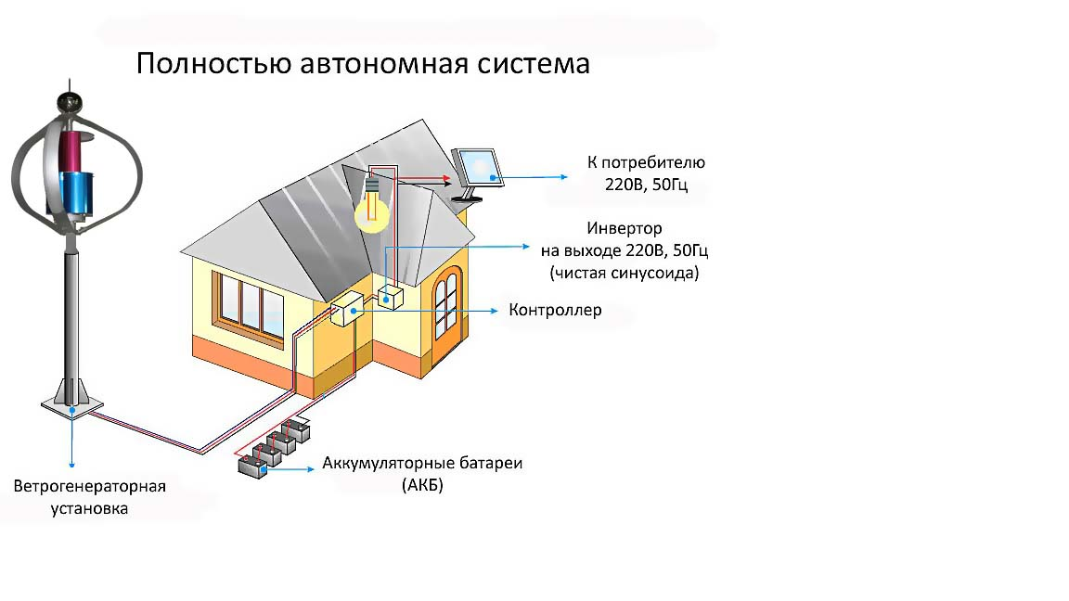
Рис.6
1.1.2.Солнечные батареи (разместить на южной стороне т.к. там больше света)(рис.7.)
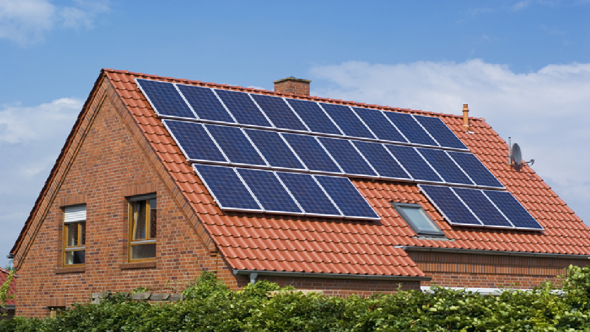

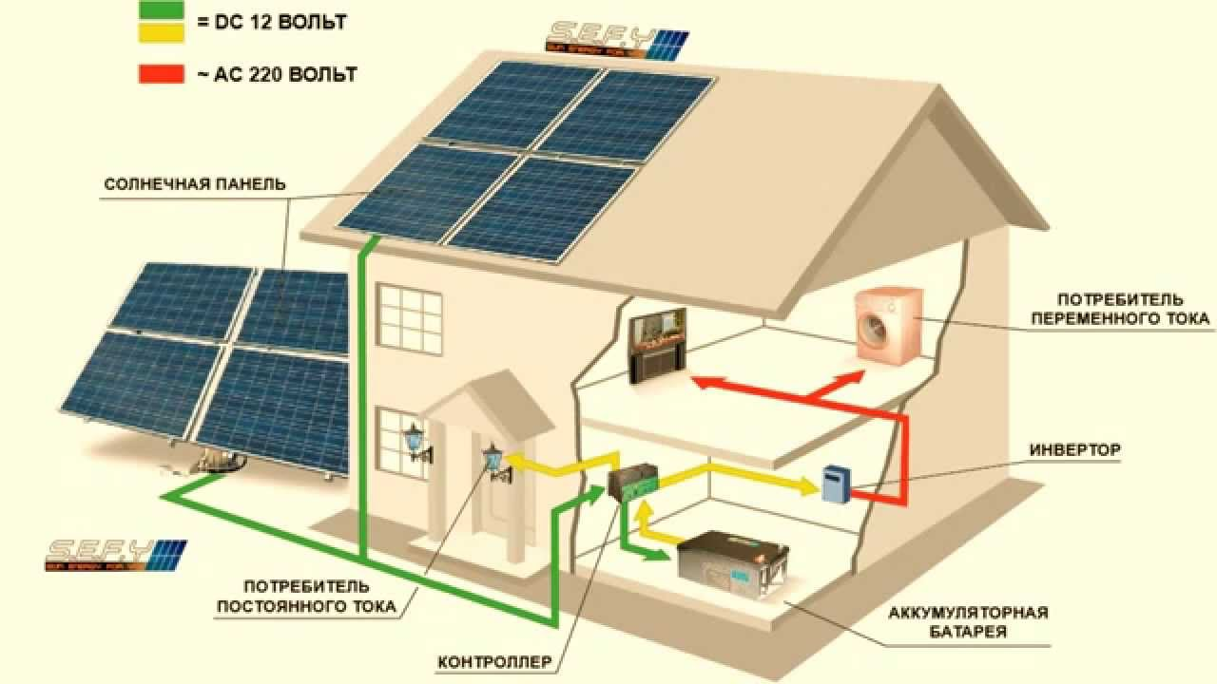
Рис.7
Солнечную энергию можно рассмотреть сегодня как наиболее технологически доступный и экономически целесообразный вид возобновляемой энергии для использования теплоснабжения города Суздаля. Климат Владимирской области определяется ее географическим положением, от которого зависит поступление солнечного тепла, и движение воздушных масс. Средний годовой приход суммарной солнечной радиации на территорию области составляет 82 - 93 ккал/см2 (соответственно 930000 Ккал/м2 или 4000 МДж), рассеянной радиации - 44 - 49 ккал/см2. Продолжительность солнечного сияния за год составляет 1750 часов (145-150 дней), а число дней без солнца (пасмурных) за год – 110 . Согласно метеоданным по Владимирской области среднегодовая инсоляция на горизонтальную поверхность составляет 2,9 кВт/(м2•сут.). С мая по сентябрь среднесуточная инсоляция на горизонтальную поверхность составляет 4,6 кВт/(м2•сут.) [8].
Исходя из всего вышесказанного, можно сделать вывод, что при установке солнечных коллекторов общей площадью 10 м, в летнее время можно обеспечить горячей водой восемь человек [9]. В зимний период года для поддержания бесперебойного горячего водоснабжения и отопления недостаточно. Поэтому целесообразно рассмотреть вопрос совмещения гелиосистем с традиционными источниками теплоснабжения (отопительные котлы, работающие на природном газе, дровах, мазуте, торфе), использованием современных теплоизоляционных материалов в конструкции домов и зданий. Применение этих методов позволит значительно сократить затраты на отопление и горячее водоснабжение в зимний период года.
Мы рассмотрели типовое решение компании Альтэко « Солнечная электростанция для дачи 1,5 кВт» для автономного или резервного электроснабжения объекта.

Характеристика солнечной станции:
Мощность солнечных панелей - 1500 Вт;
Мощность подключаемой нагрузки (мощность инвертора) - 4,0 кВт;
Тип солнечных панелей - поликристаллические;
Выработка эл.энергии за месяц (в зимний период) - до 70 кВт*ч;
Выработка эл.энергии за месяц (в летний период) - до 200 кВт*ч;
Выработка эл.энергии за 8 месяцев (с марта по октябрь) - до 1400 кВт*ч;
Выработка эл.энергии за 12 месяцев - до 1600 кВт*ч;
Емкость аккумуляторных батарей - 225 А*ч, 48В (10,8 кВт*ч).
Данный тип солнечных систем предназначен для работы на объектах сезонного пользования, как альтернатива подключению дачи, гостевого домика к линии электроснабжения, которое является затратным или невозможным. Также данная система предназначена для резервного электроснабжения в случае отключения электроэнергии.
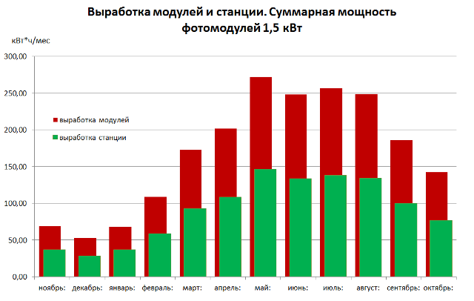
Рис.8
1.1.3)Топливный генератор (бензиновый или дизельный)(рис.9)
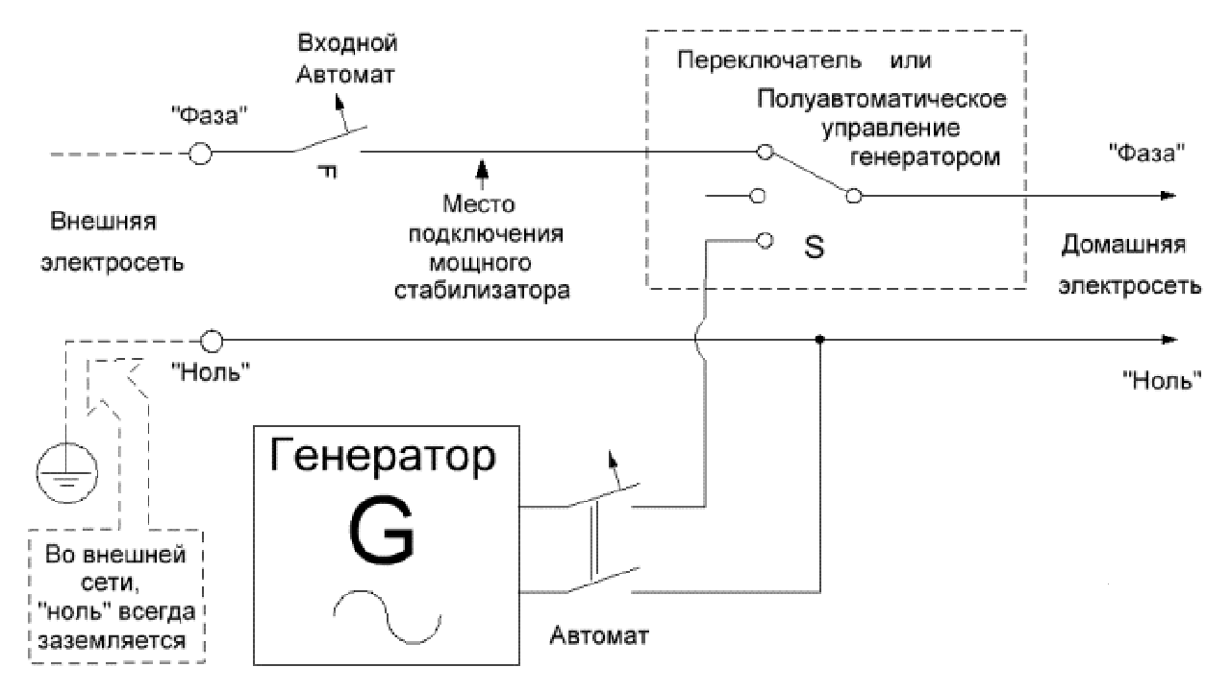
Рис.9
2.Для экономии света:
2.1)Диодное освещение (экономия по сравнению с лампой накаливания 10 раз, с люминесцентными лампами 3 раза) с проходными выключателями(рис.10).
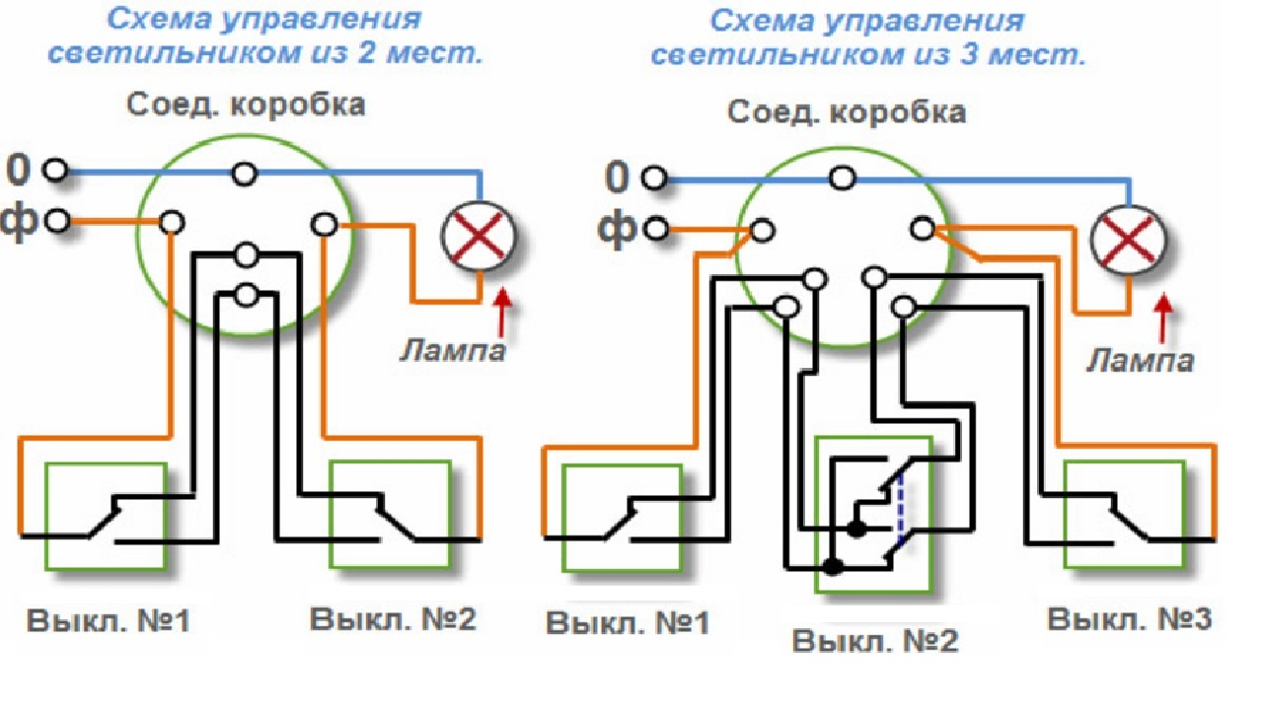
Рис.10
2.2)В проходных комнатах и не жилых помещениях ставим датчики движения, на уличное освещение устанавливаем датчик освещённости и контроллер с таймером (выключающим свет на улице по заданному графику).
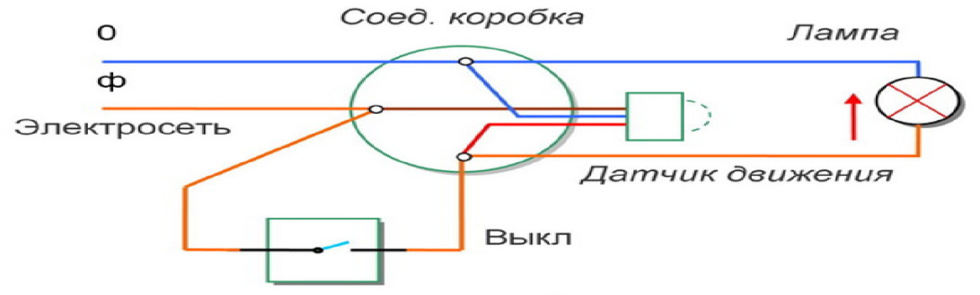
Рис.11
3)Для отопления используем тепловой насос от грунтового тепла горизонтального или вертикального типа и пеллетный котел с бункером и шнековой подачей стружки (рис.12).
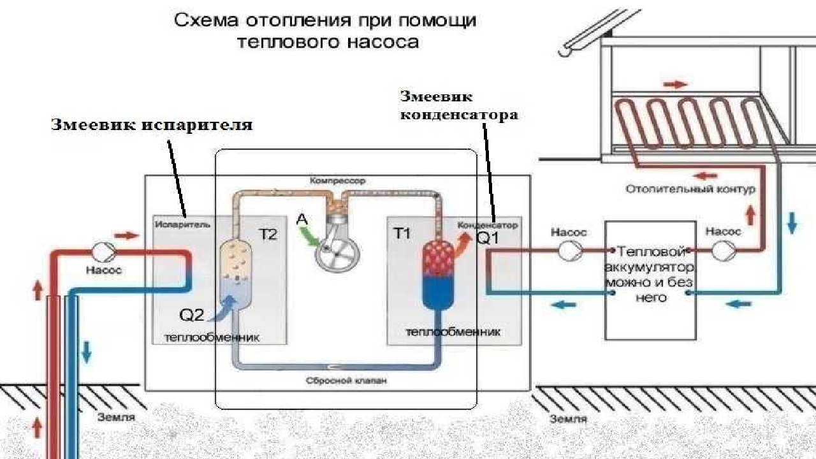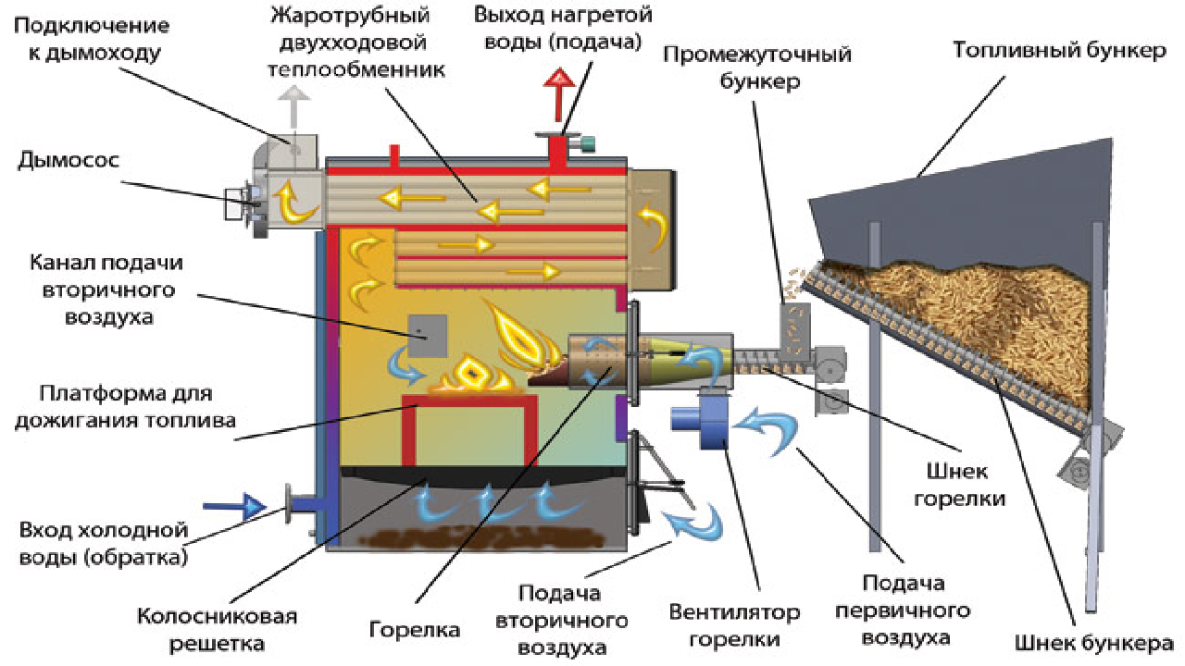
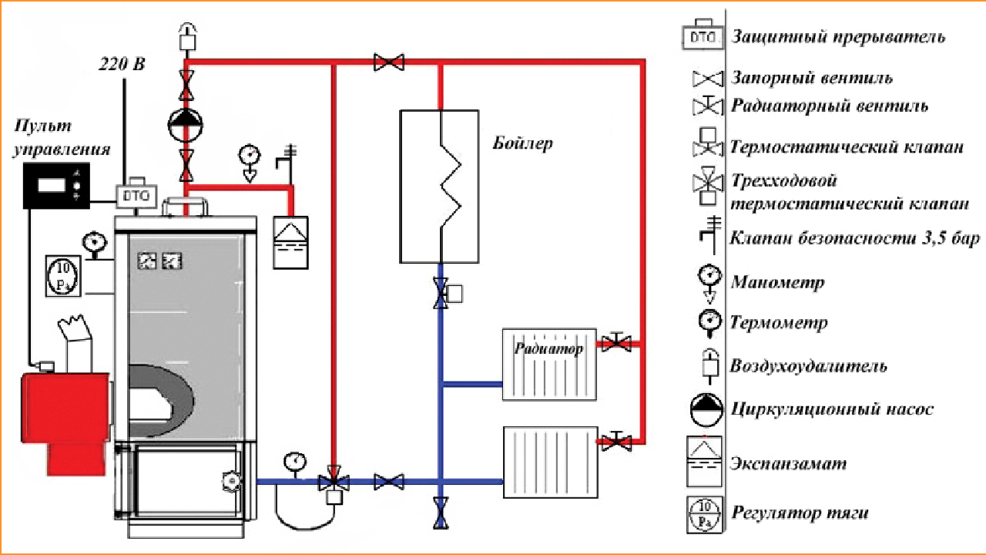
Рис.12
3.Экономия на кондиционирование
Использование фанкойлов с подачей холодной воды из колодца (или скважины) и последующим сбором конденсата и отправкой его в бак накопитель(для бытовых нужд и полива) (рис.13)
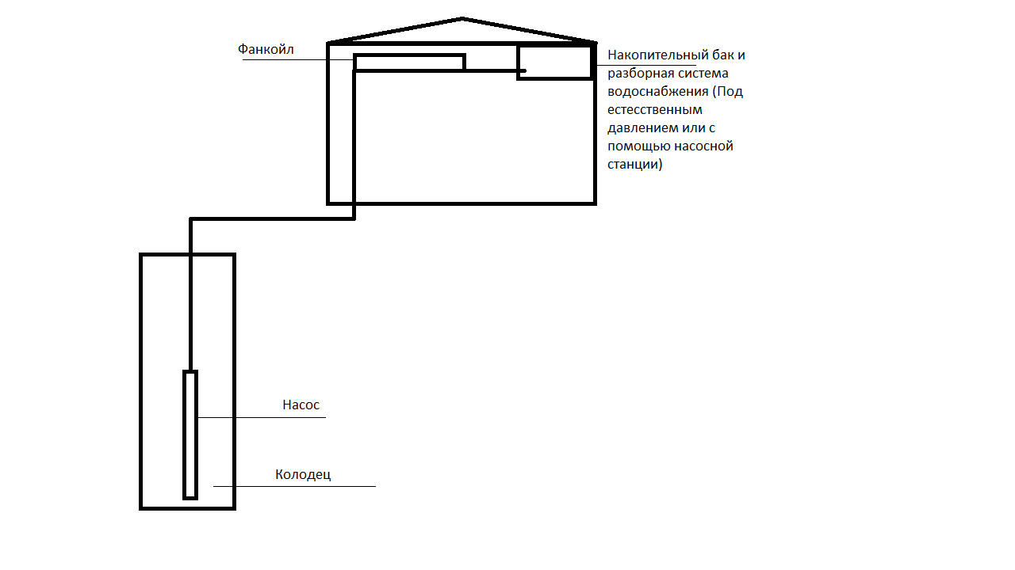
Рис.13
При использовании теплового насоса в качестве источника тепла, летом его же можно использовать в реверсном режиме для системы охлаждения дома. Это может быть активное охлаждение (при включенном компрессоре) или пассивное охлаждение (только за счет прохлады грунта).
4.Экономия воды
1)Для водоснабжения дома используем колодец или скважину с насосной станцией.
2)Ставим сенсорную систему управления водой (уменьшение трат воды в 4-6 раз) (рис.14). 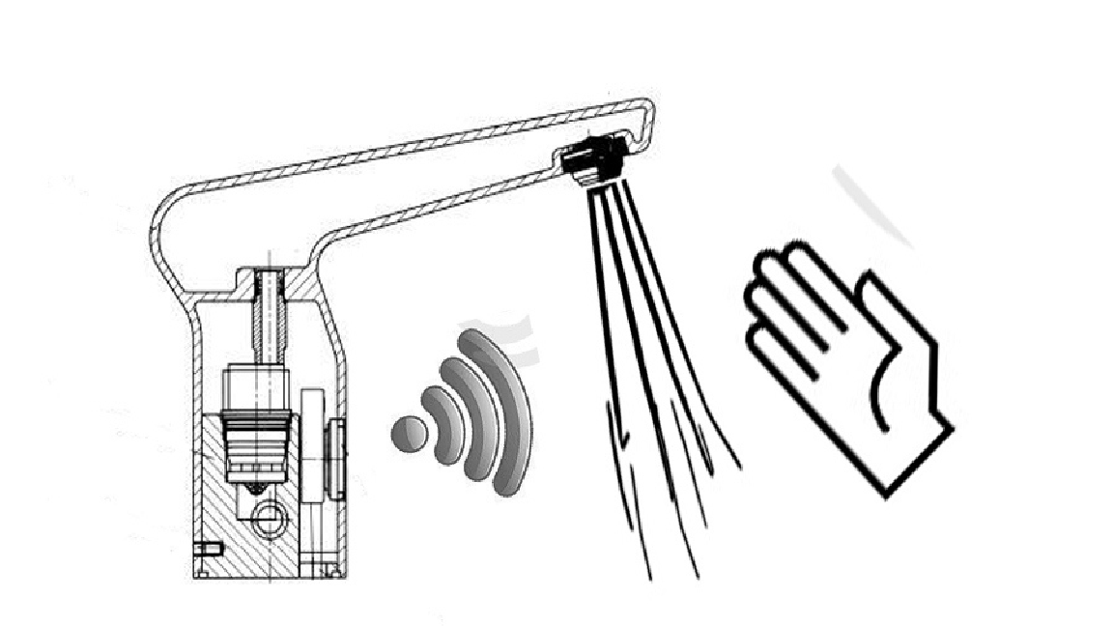
Рис.14
5.Экономия на канализации
Есть 2 варианта использования отходов канализации: бактериально-ускоренное разложение или метаногенератор (рис.15) 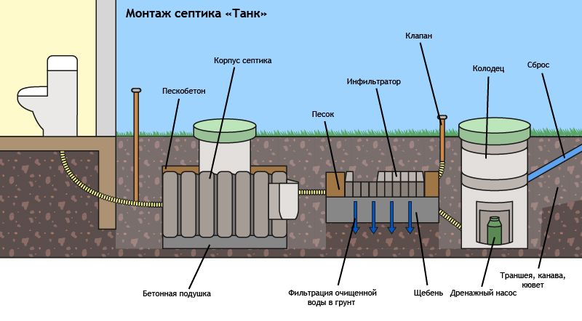
Рис.15
6.Экономия на утечках тепла из дома(этот раздел применим к общественным зданиям и многоэтажным домам):
Перед тем, как начать экономить, нужно найти утечки с помощью обследования здания тепловизором.
Основным источником утечек являются окна. Для ликвидации устанавливаем качественные стеклопакеты с примыканием, сделанные с помощью сендвич панелей.
Утепляем внешние стены дома с помощью экструдированного пенополистирола (не менее 50 мм) с последующим оштукатуриванием поверхности.
Утепляем примыкания дверей, дымоходов, вентиляционных отверстий.

7.Системы управления кондиционированием, отоплением, светом и водой подключаем к системе умный дом.(рис.16)
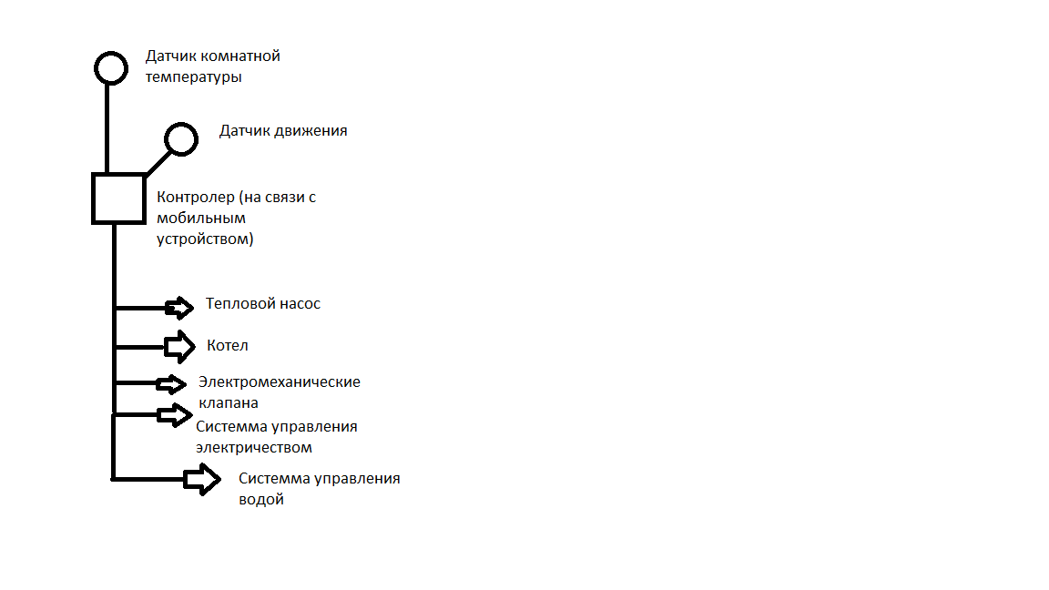
Рис.16
Четыре режима управления теплом:
1)комфортный +22`C
2)дежурный +18`C
3)рабочий день 9.00 – 16.00 +18`C
16.00 – 9.00 +22`C
4)Отсутствие людей +15`C
С возможностью индивидуальной настройки и перезапуска с помощью мобильного телефона. Исходя из этих данных, можно увидеть, что если снизить расход энергии на отопление дома, то соответственно его нужно меньше отапливать. Для этого дом должен быть хорошо утеплен, спроектирован и качественно построен. Основная задача - сохранить энергию.
Преимущества энергонезависимого дома:
1.Экономия на подключении к энергоносителям.. Для теплового насоса потребуется мощность линии в 3 раза меньше, чем для электрокотла.
2. Экономия на обогреве и кондиционировании.
Среднемесячное потребление электроэнергии тепловым насосом для обогрева и пассивного охлаждения около 416 кВт*ч площади 200кв.м.
3. Комфорт, надежность и экологичность.
В доме будет абсолютно такой же комфорт, как при газовом или электро отоплении.
Система работает не менее 20-25 лет, что значительно больше, чем некоторые электро- и(или) газовые системы.
На участке не будет выбросов СО, NO₂ и прочих вредных веществ.
4. Независимость от государства и энергоснабжающих компаний, а в будущем, возможно полностью уйти от них и обрести полную автономность путем дооснащения системы солнечными батареями и/или ветрогенератором. После установки теплового насоса, дом уже будет получать до 75% тепла из возобновляемого источника энергии (грунта).
5. Увеличение оценочной стоимости. В случае продажи или залога, дом с альтернативными источниками энергии всегда будет находиться в другой ценовой категории, и пользоваться повышенным спросом у покупателей в отличие от обычных домов.
6. Прослеживается реальная возможность экономии традиционных топлив за счет утилизации отходов лесной, деревообрабатывающей, гидролизной, сельскохозяйственного производства (животноводства и птицеводства), осадков сточных вод, органических отходов ряда отраслей промышленности, в том числе пищевой, мясомолочной, а также твердых отходов коммунального хозяйства. Использование энергии биомассы может конвертироваться в технически удобные виды топлива или использоваться для получения энергии путем термохимической (сжигание, пиролиз, газификация) и (или) биологической конверсии. При этом используются древесные и другие растительные, а также органические отходы, в том числе городской мусор, отходы животноводства и птицеводства [10]. При биологической конверсии конечными продуктами являются биогаз и высококачественные экологически чистые удобрения. Это направление имеет значение не только с точки зрения производства энергии. Пожалуй, еще большую ценность оно представляет с позиций экологии, так как решает проблему утилизации вредных отходов.

Заключение
В своей работе мы исследовали варианты перевода города Суздаль в энергонезависимый город. Предложили технологические пути решения данной проблемы.
Исходя из вышеизложенного, можно сделать вывод, что существует ряд причин, которые тормозят развитие альтернативной энергии:
1. финансирование
2. недостаточная изученность многих АИЭ
3. низкий КПД
4. разные административные барьеры
Существует много путей выхода, и каждый человек по-своему оценивает их, но мы хотим предложить следующее:
1. Необходимо объединить все разрозненные разработки в области энергонезависимости в единый стратегический замысел.
2. Обратить особое внимание на использование альтернативных источников в крупных, развитых, индустриальных городах, потому что, как известно, все инновации прежде всего появляются именно в них, и создать проект «Энергонезависимый город», задачи которого будут: внедрить альтернативную электроэнергетику в жизнь городов, изменить сложившуюся на сегодняшний день экологическую ситуацию, стать независимыми от поставщиков традиционных источников электроэнергетики.
3. Создать привлекательность для инвесторов во вложении денежных средств в проекты, связанные с переходом на альтернативные источники электроэнергетики, путем снижением налогов или предоставлением определенных льгот. Тем самым можно решить главную проблему неохотного перехода к альтернативным преобразованиям энергии - финансирование.
4. Необходимо с помощью средств массовой информации довести до людей сложившуюся на сегодняшний день ситуацию, но и обратить их внимание на важность такого перехода.

БИБЛИОГРАФИЧЕСКИЙ СПИСОК
1.http://suzdalgorod.ru/news/
2. http://docs.cntd.ru/document/453126708
3. Внедрение энергосберегающих технологий как основа местного устойчивого развития. А.С. Зайцев, С.Ф. Сергеев Фонд «Устойчивое Развитие», г. Москва, azaytsev@fund-sd.ru
4. http://www.umpro.ru/index.php?page_id=17&art_id_1=206&group_id_4=74
5. Концепция развития г. Суздаля до 2024 года.
6.http://vsepromusorexpert.ru/stati/razdelnyj-sbor-musora/
7. СНиП 23-01-99. Строительная климатология. — М.: Стройиздат, 1999.
8.Метеоданные Владимирской области.
9. Сибикин Ю.Д., Сибикин М.Ю. Нетрадиционные возобновляемые источники энергии. Учеб. изд. — М.: ИП «РадиоСофт», 2008.
10. СНиП 2.04.01-85*. Внутренний водопровод и канализация здания. — М.: Стройздат, 1992.
11. Агеев В.А. Нетрадиционные и возобновляемые источники энергии. — М.: Наука, 2004.
12. Интернет-ресурс Wikipedia.
13. http://trc33.ru/news/economy/suzdal-mozhet-pokhvastatsya-novym-osveshcheniem-muzeyami-i-gostinitsami/

